КОНТРОЛЬНО-ИЗМЕРИТЕЛЬНЫЕ МАТЕРИАЛЫ ПО МАТЕМАТИКЕ (8 класс)

Пояснительная записка

Цель итоговой работы – выявить и оценить степень соответствия подготовки учащихся 8 классов образовательных учреждений требованиям государственного образовательного стандарта основного общего образования по математике.

Работа представлена в формате ОГЭ и содержит 20 заданий и состоит из двух частей. Часть 1 содержит 17 заданий с кратким ответом; часть 2 содержит 3 задания с развёрнутым ответом.
Задания части 1 направлены на проверку владения основными алгоритмами, знания и понимания ключевых элементов содержания (математических понятий, их свойств, приёмов решения задач и проч.), умения пользоваться математической записью, применять знания к решению математических задач, не сводящихся к прямому применению алгоритма, а также применения математических знаний в простейших практических ситуациях.
Задания части 2 направлены на проверку владения материалом на повышенном и высоком уровнях. Все задания требуют записи решений и ответа. Задания расположены по нарастанию трудности: от относительно простых до сложных, предполагающих свободное владение материалом и высокий уровень математической культуры.
За верное выполнение каждого задания 1 части работы (1-17) выставляется 1 балл. За неверный ответ или его отсутствие выставляется 0 баллов. Максимальное количество баллов, которое может набрать обучающийся, правильно выполнивший 17 тестовых заданий первой части работы, – 17 баллов.
За верное выполнение заданий 2 части экзаменационной работы (18-20) обучающийся получает по 2 балла за каждое задание. За неверный ответ или его отсутствие выставляется 0 баллов. Если задание выполнено частично, порядок выполнения построения правильный или задание выполнено правильно, допускаются неточности в оформлении или негрубые ошибки обучающий
получает 1 балл.
Максимальное количество баллов, которое может набрать обучающийся, правильно выполнивший 3 задания второй части работы, – 6 баллов.
Максимальное количество баллов, которое может получить обучающийся за выполнение всей итоговой работы, – 23 балла.

Критерии оценивания
«5» - 19 – 23 баллов
«4» - 14 – 18 баллов
«3» - 8 – 13 баллов
«2» - 0 – 7 баллов
Для получения за работу отметки «удовлетворительно», необходимо набрать минимум 8 тестовых баллов (но не менее 2 тестовых баллов по геометрии).
Время выполнения работы – 90 минут (2 урока).

Темы:
- Числа и вычисления
  - Натуральные числа
    - Десятичная система счисления. Римская нумерация
    - Арифметические действия над натуральными числами
    - Степень с натуральным показателем
    - Делимость натуральных чисел. Простые и составные числа, разложение натурального числа на простые множители
    - Признаки делимости на 2, 3, 5, 9, 10
    - Наибольший общий делитель и наименьшее общее кратное
    - Деление с остатком
  - Дроби
    - Обыкновенная дробь, основное свойство дроби. Сравнение дробей
    - Арифметические действия с обыкновенными дробями
    - Нахождение части от целого и целого по его части
    - Десятичная дробь, сравнение десятичных дробей
    - Арифметические действия с десятичными дробями
    - Представление десятичной дроби в виде обыкновенной дроби и обыкновенной в виде десятичной
  - Рациональные числа
    - Целые числа
    - Модуль (абсолютная величина) числа
    - Сравнение рациональных чисел
    - Арифметические действия с рациональными числами
    - Степень с целым показателем
    - Числовые выражения, порядок действий в них, использование скобок. Законы арифметических действий
  - Действительные числа
    - Квадратный корень из числа
    - Корень третьей степени
    - Нахождение приближенного значения корня с помощью калькулятора
    - Понятие об иррациональном числе. Десятичные приближения иррациональных чисел. Действительные числа как бесконечные десятичные дроби
    - Сравнение действительных чисел
  - Измерения, приближения, оценки
    - Единицы измерения длины, площади, объема, массы, времени, скорости
    - Размеры объектов окружающего мира (от элементарных частиц до Вселенной), длительность процессов в окружающем мире
    - Представление зависимости между величинами в виде формул
    - Проценты. Нахождение процента от величины и величины по ее проценту
    - Отношение, выражение отношения в процентах
    - Пропорция. Пропорциональная и обратно пропорциональная зависимости
    - Округление чисел. Прикидка и оценка результатов вычислений. Выделение множителя – степени десяти в записи числа
- Алгебраические выражения
  - Буквенные выражения (выражения с переменными)
    - Буквенные выражения. Числовое значение буквенного выражения
    - Допустимые значения переменных, входящих в алгебраические выражения
    - Подстановка выражений вместо переменных
    - Равенство буквенных выражений, тождество. Преобразования выражений
    - Свойства степени с целым показателем
  - Многочлены
    - Многочлен. Сложение, вычитание, умножение многочленов
    - Формулы сокращенного умножения: квадрат суммы и квадрат разности; формула разности квадратов
    - Разложение многочлена на множители
    - Квадратный трехчлен. Теорема Виета. Разложение квадратного трехчлена на линейные множители
    - Степень и корень многочлена с одной переменной
  - Алгебраическая дробь
    - Алгебраическая дробь. Сокращение дробей
    - Действия с алгебраическими дробями
    - Рациональные выражения и их преобразования
    - Свойства квадратных корней и их применение в вычислениях
- Уравнения и неравенства
  - Уравнения
    - Уравнение с одной переменной, корень уравнения
    - Линейное уравнение
    - Квадратное уравнение, формула корней квадратного уравнения
    - Решение рациональных уравнений
    - Примеры решения уравнений высших степеней. Решение уравнений методом замены переменной. Решение уравнений методом разложения на множители
    - Уравнение с двумя переменными; решение уравнения с двумя переменными
    - Система уравнений; решение системы
    - Система двух линейных уравнений с двумя переменными; решение подстановкой и алгебраическим сложением
    - Уравнение с несколькими переменными
    - Решение простейших нелинейных систем
  - Текстовые задачи
    - Решение текстовых задач арифметическим способом
    - Решение текстовых задач алгебраическим способом
  - Числовые последовательности
    - Понятие последовательности
- Функции и графики
  - Числовые функции
    - Понятие функции. Область определения функции. Способы задания функции
    - Примеры графических зависимостей, отражающих реальные процессы
    - Функция, описывающая прямую пропорциональную зависимость, ее график
    - Линейная функция, ее график, геометрический смысл коэффициентов
    - Функция, описывающая обратно пропорциональную зависимость, ее график. Гипербола
    - Квадратичная функция, ее график. Парабола. Координаты вершины параболы, ось симметрии
    - График функции
    - Использование графиков функций для решения уравнений и систем
- Координаты на прямой и плоскости
  - Координатная прямая
    - Изображение чисел точками координатной прямой
    - Геометрический смысл модуля
    - Числовые промежутки: интервал, отрезок, луч
  - Декартовы координаты на плоскости
    - Декартовы координаты на плоскости; координаты точки
    - Координаты середины отрезка
    - Формула расстояния между двумя точками плоскости
    - Уравнение прямой, угловой коэффициент прямой, условие параллельности прямых
    - Уравнение окружности
    - Графическая интерпретация уравнений с двумя переменными и их систем
- Геометрия
  - Геометрические фигуры и их свойства. Измерение геометрических величин
    - Начальные понятия геометрии
    - Угол. Прямой угол. Острые и тупые углы. Вертикальные и смежные углы. Биссектриса угла и ее свойства
    - Прямая. Параллельность и перпендикулярность прямых
    - Отрезок. Свойство серединного перпендикуляра к отрезку. Перпендикуляр и наклонная к прямой
    - Понятие о геометрическом месте точек
  - Треугольник
    - Высота, медиана, биссектриса, средняя линия треугольника; точки пересечения серединных перпендикуляров, биссектрис, медиан, высот или их продолжений
    - Равнобедренный и равносторонний треугольники. Свойства и признаки равнобедренного треугольника
    - Прямоугольный треугольник. Теорема Пифагора
    - Признаки равенства треугольников
    - Неравенство треугольника
    - Сумма углов треугольника. Внешние углы треугольника
    - Зависимость между величинами сторон и углов треугольника
    - Теорема Фалеса
    - Подобие треугольников, коэффициент подобия. Признаки подобия треугольников
    - Синус, косинус, тангенс, котангенс острого угла прямоугольного треугольника и углов от до
    - Решение прямоугольных треугольников. Основное тригонометрическое тождество. Теорема косинусов и теорема синусов
  - Многоугольники
    - Параллелограмм, его свойства и признаки
    - Прямоугольник, квадрат, ромб, их свойства и признаки
    - Трапеция, средняя линия трапеции; равнобедренная трапеция
    - Сумма углов выпуклого многоугольника
    - Правильные многоугольники
  - Окружность и круг
    - Центральный, вписанный угол; величина вписанного угла
    - Взаимное расположение прямой и окружности
    - Касательная и секущая к окружности; равенство отрезков касательных, проведенных из одной точки
    - Окружность, вписанная в треугольник
    - Окружность, описанная около треугольника
    - Вписанные и описанные окружности правильного многоугольника
  - Измерение геометрических величин
    - Длина отрезка, длина ломаной, периметр многоугольника. Расстояние от точки до прямой
    - Длина окружности
    - Градусная мера угла, соответствие между величиной угла и длиной дуги окружности
    - Площадь прямоугольника
    - Площадь параллелограмма
    - Площадь трапеции
    - Площадь треугольника
    - Формулы объема прямоугольного параллелепипеда, куба, шара
- Статистика и теория вероятностей
  - Описательная статистика
    - Представление данных в виде таблиц, диаграмм, графиков
    - Средние результатов измерений
  - Вероятность
    - Частота события, вероятность
    - Равновозможные события и подсчет их вероятности
    - Представление о геометрической вероятности
  - Комбинаторика
    - Решение комбинаторных задач: перебор вариантов, комбинаторное правило умножения

Итоговая контрольная работа по математике в 8 классе в форме ОГЭ. Демонстрационный вариант
Часть 1
При выполнении заданий части 1 ответом является число. Если получилась обыкновенная дробь, ответ запишите в виде десятичной.

- Найдите значение выражения: 2,4 + 0,24⋅1,2

- На графике изображена зависимость атмосферного давления (в миллиметрах ртутного столба) от высоты над уровнем моря (в километрах). На какой высоте (в км) летит воздушный шар, если барометр, находящийся в корзине шара, показывает давление 540 миллиметров ртутного столба?
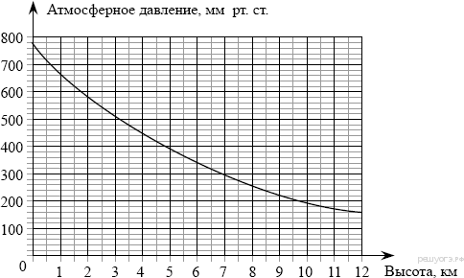

- На координатной прямой отмечены точки A, B, C, D. Одна из них соответствует числу √53 . Какая это точка?

  - точка A 2) точка B 3) точка C 4) точка D

- Найдите значение выражения √18 ∙ 80 ∙ √30.

1) 360 2) 120√15 3) 120√6 4) 120√3

- Решите уравнение 𝑥² = −4𝑥 + 32.
Если корней несколько, запишите их в ответ без пробелов в порядке возрастания.

- Кисть, которая стоила 240 рублей, продаётся с 25%-й скидкой. При покупке двух таких кистей покупатель отдал кассиру 500 рублей. Сколько рублей сдачи он должен получить?

- Установите соответствие между графиками функций и формулами, которые их задают.

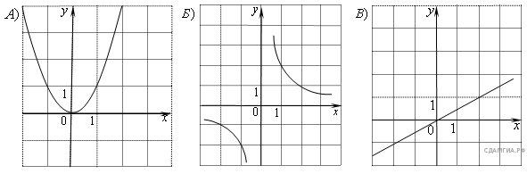
1) у = ¹ 𝑥 2) у = х² 3) у = ² 4) у = − ²
2 𝑥 𝑥

Ответ укажите в виде последовательности цифр без пробелов и запятых в указанном порядке.

А | Б | В

- Упростите выражение 𝑥2−4 ∙ ^{2𝑥}

и найдите его значение при 𝑥 = 4 . В ответ запишите

полученное число.
4𝑥2
𝑥+2

- В фирме «Эх, прокачу!» стоимость поездки на такси (в рублях) рассчитывается по формуле C = 150 + 11 · (t − 5), где t — длительность поездки, выраженная в минутах (t > 5). Пользуясь этой формулой, рассчитайте стоимость 14-минутной поездки.

- Решите уравнение 6
х−8
= 8
х−6

- Вычислите:
7−7∙7−8
7−13

1) −49; 2) 49; 3) − ¹ ; 4) ¹ .
49 49
- В прямоугольном треугольнике катет и гипотенуза равны 40 и 41 соответственно. Найдите другой катет этого треугольника..

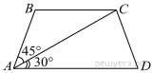
- Найдите больший угол равнобедренной трапеции ABCD, если диа- гональ AC образует с основанием AD и боковой стороной AB углы, равные 30° и 45° соответственно.

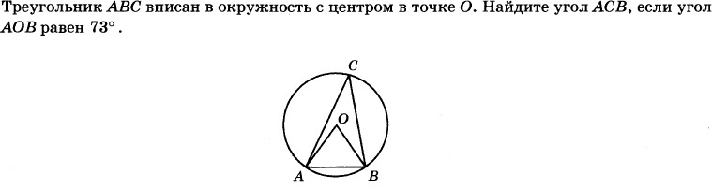

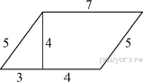
- Найдите площадь параллелограмма, изображённого на рисунке
.

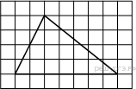
- На клетчатой бумаге с размером клетки 1×1 изображён треугольник. Найдите его площадь.

- Укажите номера верных утверждений.

- Если три стороны одного треугольника пропорциональны трём сторонам другого треугольника, то треугольники подобны.
- Сумма смежных углов равна 180°.
- Любая высота равнобедренного треугольника является его биссектрисой.
Если утверждений несколько, запишите их номера в порядке возрастания.

Часть 2
При выполнении заданий 18–20 запишите полное решение и ответ.

- Решите уравнение: х⁴ − 5х² + 4 = 0

- От пристани А к пристани В, расстояние между которыми равно 70 км, отправился с постоянной скоростью первый теплоход, а через 1 час после этого следом за ним, со скоростью, на 8 км/ч большей, отправился второй. Найдите скорость первого теплохода, если в пункт В оба теплохода прибыли одновременно.

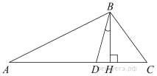
- В треугольнике АВС углы А и С равны 30° и 50° соответственно. Найдите угол между высотой ВН и биссектрисой BD.

Итоговая контрольная работа по математике в 8 классе в форме ОГЭ. Вариант 1
Часть 1
При выполнении заданий части 1 ответом является число. Если получилась обыкновенная дробь, ответ запишите в виде десятичной.

- Найдите значение выражения: 6,9−1,5
2,4

- На рисунке показано, как изменялась температура воздуха на протяжении одних суток. По горизонтали указано время суток, по вертикали — значение температуры в градусах Цельсия. Найдите наименьшее значение температуры. Ответ дайте в градусах Цельсия.
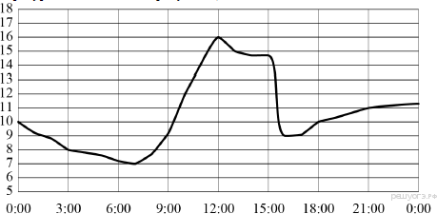

- Одна из точек, отмеченных на координатной прямой, соответствует числу √14. Какая это точка?
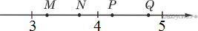

  - точка M 2) точка N 3) точка P 4) точка Q

- Найдите значение выражения: √90 ∙ 30 ∙ 3.

1) 90√3 2) 90√5 3) 90√2 4) 90
- Решите уравнение: 𝑥² = −10𝑥 −21.
Если корней несколько, запишите их в ответ без пробелов в порядке возрастания.

- Чайник, который стоил 800 рублей, продаётся с 5%-й скидкой. При покупке этого чайника покупатель отдал кассиру 1000 рублей. Сколько рублей сдачи он должен получить?

- Установите соответствие между графиками функций и формулами, которые их задают.

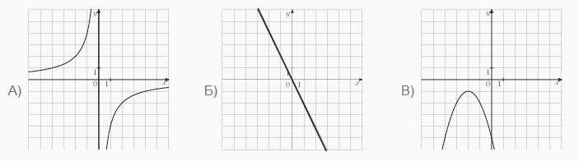

1) у = −2𝑥 2) у =−𝑥² − 4𝑥 − 5 3) у = − ⁴
𝑥
𝑥
4) у = 4
−

А | Б | В

𝑎−2 𝑎−2

- Упростите выражение
𝑎2 : 𝑎2+3𝑎 и найдите его значение при 𝑎 = 1,5

- В фирме «Чистая вода» стоимость (в рублях) колодца из железобетонных колец рассчитывается по формуле , где — число колец, установленных при рытье колодца. Пользуясь этой формулой, рассчитайте стоимость колодца из 11 колец.

- Решите уравнение: х+6 = 1
10
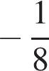
- Вычислите: 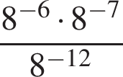
1) 2) −8 3) 8 4)

- В треугольнике АВС угол С равен 90⁰, АС=6, АВ=10. Найдите sin В

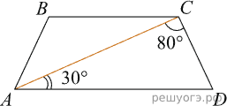
- Найдите угол ABC равнобедренной трапеции ABCD, если диагональ AC образует с основанием AD и боковой
стороной CD углы, равные 30° и 80° соответственно.

- В окружности с центром O AC и BD — диаметры. Угол ACB равен 26°. Найдите угол AOВ. Ответ дайте в градусах.
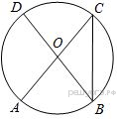

- Найдите площадь треугольника, изображённого на рисунке.
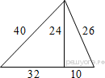

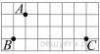
- На клетчатой бумаге с размером клетки 1см x 1см отмечены точки А, В и С. Найдите расстоя- ние от точки А до прямой ВС. Ответ выразите в сантиметрах.

- Укажите номера верных утверждений.

  - Каждая из биссектрис равнобедренного треугольника является его высотой
  - Диагонали прямоугольника точкой пересечения делятся пополам.
  - Сумма острых углов прямоугольного треугольника равна 90⁰

Если утверждений несколько, запишите их номера в порядке возрастания.

Часть 2
При выполнении заданий 18–20 запишите полное решение и ответ.

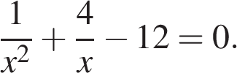
- Решите уравнение

- Теплоход проходит по течению реки до пункта назначения 140 км и после стоянки возвращается в пункт отправления. Найдите скорость теплохода в неподвижной воде, если скорость течения равна 5 км/ч, стоянка длится 11 часов, а в пункт отправления теплоход возвращается через 32 часа после отплытия из него.

- В треугольнике АВС углы А и С равны 40° и 60° соответственно. Найдите угол между высотой ВН и биссектрисой BD.
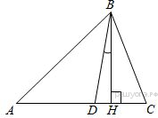

Итоговая контрольная работа по математике в 8 классе в форме ОГЭ. Вариант 2
Часть 1
При выполнении заданий части 1 ответом является число. Если получилась обыкновенная дробь, ответ запишите в виде десятичной.

2. Найдите значение выражения:

2,4

3,2∙2

- На рисунке показано, как изменялась температура воздуха на протяжении одних суток. По горизонтали указано время суток, по вертикали — значение температуры в градусах Цельсия. Найдите наибольшее значение температуры. Ответ дайте в градусах Цельсия.

- Одна из точек, отмеченных на координатной прямой, соответствует числу √77. Какая это точка?
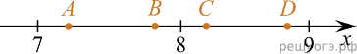

  - точка А 2) точка В 3) точка С 4) точка D

- Найдите значение выражения: √40 ∙ 60 ∙ 75.

1) 300√10 2) 300√2 3) 300√6 4) 600
- Решите уравнение: 3𝑥² + 18𝑥 = 0.
Если корней несколько, запишите их в ответ без пробелов в порядке возрастания.

- Чашка, которая стоила 90 рублей, продаётся с 10%-й скидкой. При покупке 10 таких чашек покупатель отдал кассиру 1000 рублей. Сколько рублей сдачи он должен получить?

- Установите соответствие между графиками функций и формулами, которые их задают.

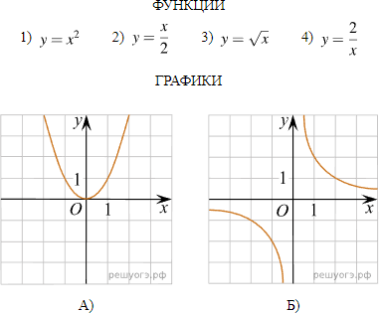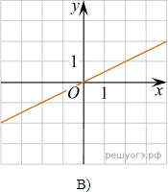

А | Б | В

6с−с2 с2

- Упростите выражение
1−с : с−1 и найдите его значение при 𝑎 = 1,2

- В фирме «Эх, прокачу!» стоимость поездки на такси (в рублях) рассчитывается по формуле С = 150 + 11 ∙ (𝑡 − 5), где t — длительность поездки, выраженная в минутах. Пользуясь этой формулой, рассчитайте стоимость 8-минутной поездки.

𝑥−12 3

- Решите уравнение:
𝑥−4 = 5

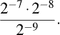
- Вычислите:

1 1
1) 64 2) − 64 3) 8 -64 4) 64

- Катеты прямоугольного треугольника равны 8 и 15. Найдите гипотенузу этого треугольника.

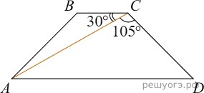
- Найдите меньший угол равнобедренной трапеции ABCD, если диагональ AC образует с основанием BC и боковой стороной CD углы, равные 30° и 105° соответственно.

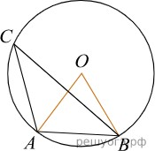
- Точка О — центр окружности, ∠AOB = 84° (см. рис.). Найдите величину угла ACB (в градусах).

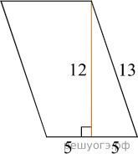
- Найдите площадь параллелограмма, изображённого на рисунке.

- На клетчатой бумаге с размером клетки 1см x 1см отмечены
точки А, В и С. Найдите расстояние от точки А до прямой ВС. Ответ вы- разите в сантиметрах.

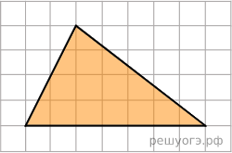

- Укажите номера верных утверждений.

  - Если угол острый, то смежный с ним угол также является острым.
  - Если вписанный угол равен 30°, то дуга окружности, на которую опирается этот угол, равна 60°.
  - Диагонали квадрата делят его углы пополам.
Если утверждений несколько, запишите их номера в порядке возрастания.

Часть 2
При выполнении заданий 18–20 запишите полное решение и ответ.

- Решите уравнение х⁴ − 5х² − 6 = 0
- Велосипедист выехал с постоянной скоростью из города А в город В, расстояние между которыми равно 60 км. Отдохнув, он отправился обратно в А, увеличив скорость на 10 км/ч. По пути он сделал остановку на 3 часа, в результате чего затратил на обратный путь столько же времени, сколько на путь из А в В. Найдите скорость велосипедиста на пути из А в В.

- В треугольнике АВС углы А и С равны 20° и 60° соответственно. Найдите угол между высотой ВН и биссектрисой BD.
